PHÒNG GIÁO DỤC VÀ ĐÀO TẠO QUẬN 12

TRƯỜNG THCS NGUYỄN HUỆ

**ĐỀ KIỂM TRA CUỐI KỲ I NĂM HỌC 2021 – 2022**

**MÔN: TOÁN 8 – ĐỀ 2**

**Thời gian: 90 phút**

*( Không kể thời gian phát đề)*

**I. PHẦN TRẮC NGHIỆM ( 6 ĐIỂM)**

**Câu 1**: Phân tích đa thức 2*x*2 – 32*x* thành nhân tử. Chọn đáp án đúng nhất.

**A**. 2 ( x2 – 16 ) **B.** 2x ( x + 16 )

**C**. 2( x2– 16x) **D.** 2x ( x - 16 )

**Câu 2**: Phân tích đa thức  thành nhân tử. Chọn đáp án đúng.

**A**. ( x – 4y + 7 )(x + 4y – 7 ) **B.** ( x – 4y + 49 ) ( x – 4y – 49)

**C.** ( x – 2y – 7 ) ( x – 2y + 7) **D.** ( x – 2y – 49 ) ( x - 2y + 49)

**Câu 3**: Biểu thức $x^{2}-12xy+ {36y}^{2}$ viết dạng hằng đẳng thức có kết quả là:

**A. $({x+6y)}^{2}$**  **B. $({x+36y)}^{2}$**

**C. $({x-6y)}^{2}$**  **D $. ({x-36y)}^{2}$**

**Câu 4**: Biểu thức $x^{3}+64$ viết dạng hằng đẳng thức có kết quả là:

**A. $\left({x-4)(x}^{2}+ 8x+16\right)$ B. $\left({x+4)(x}^{2}- 4x+16\right)$**

**C. $({x-4)(x}^{2}+ 4x+16)$**  **D. $({x-4)(x}^{2}- 4x+16)$**

**Câu 5**: Kết quả của biểu thức ( 3x – y )( 3x + y ) là:

**A.** 6x2 – y2 **B.** 9x - y2

**C.** 9x2 – y2 **D. 9**x2 - y

**Câu 6**: Tìm x, biết $4x\left(x-5\right)+x^{2}-25=0$

**A. $x=5 hay x=-1$**  **B. $x=5 hay x=1$**

**C. $x=-5 hay x=-1$**  **D. $x=-5hay x=1$**

**Câu 7**: Một trường THCS của Quận 12 vừa xây mới gồm 20 phòng học. Mỗi phòng học đều có diện tích hình chữ nhật với chiều rộng dài 6 m và chiều dài là 10m. Trường dự định dùng loại gạch hình vuông 40 x 40 (cm) để lát hết tất cả các sàn của các phòng học. Tính viên gạch cần dùng để lát hết 20 phòng học.

**A. $11 500 viên$**  **B. $75 000 viên$**

**C. $8 500 viên$**  **D. $7 500 viên$**

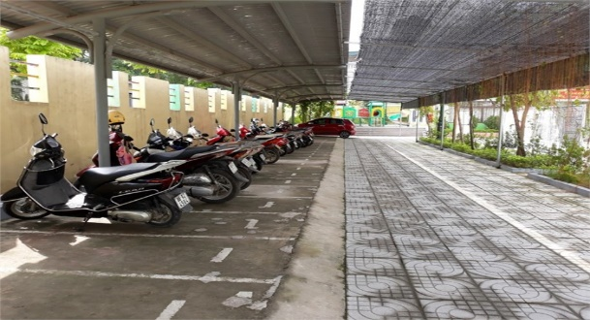**Câu 8.** Nhà trường dự định dành một miếng đất hình chữ nhật có chiều dài là x mét, chiều rộng là (x – 4) mét ( x > 4) để xây dựng một bãi đậu xe cho giáo viên có diện tích 192 m2 . Chiều dài, chiều rộng của bãi đậu xe của giáo viên lần lượt là :

**A. $12 m$** , 10 m **B. $12cm, 10 cm$**

**C. $16m, 12 m$**  **D. $16 cm, 12 cm$**

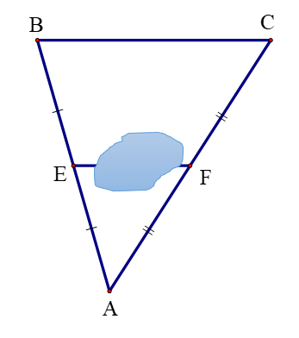**Câu 9.** Giữa hai địa điểm E và F có một hồ nước sâu như hình vẽ . Biết E là trung điểm của AB , F là trung điểm của AC và BC = 180 m. Khoảng cách giữa hai địa điểm E và F là :

**A**. 90m **B**. 160m

**B**

**C.** 360m **D**. 90m2

**Câu 10**: Một nhóm nhà khoa học cần đo độ rộng lớn nhất của một khe nứt do tác động của trận động đất. Gọi hai địa điểm A và B là độ rộng lớn nhất của một khe nứt trên mặt đất .Các nhà khoa học dựng thêm các điểm O và C sao cho AC  AB tại A, O là trung điểm BC, AC = 30m, AO = 25m. Hãy xác định độ rộng lớn nhất của khe nứt trên .

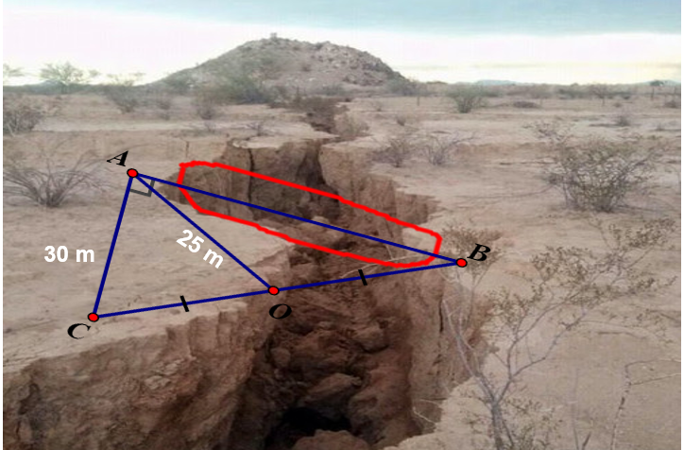

**A**. 55 m **B.** 30 m

**C.** 25m **D**. 40m

**Câu 11.** Cho tứ giác ABCD có A = 550 , B = 1150 , C = 750 . Hỏi số đo D là bao nhiêu độ ?

**A.** D = 1000  **B**. D = 1150

**C.** D = 950 **D**. D = 1050

**Câu 12:** Cho tam giác ABC nhọn. Gọi M, N lần lượt là trung điểm cạnh AB, BC. Tứ giác AMNC là hình gì ?

**A.** Hình thang vuông **B**. Hình thang

**C**. Hình chữ nhật **D**. Hình thoi

**II. TỰ LUẬN ( 4 ĐIỂM)**

**Bài 1 (1,5 điểm ).** Thực hiện phép tính:

(6*xy*2 + 21*x*2*y*3) : 3*xy*2 - 7*xy*

**Bài 2 (0,5 điểm)**. Tìm x, biết: ( 5 – x )2 + ( 3 – x ) ( x – 5 ) = 14

**Bài 3 (1.0 điểm)**. Một cửa hàng điện máy có chương trình khuyến mãi giảm giá 30% cho tất cả các sản phẩm tủ lạnh trên giá niêm yết. Nếu là khách hàng thân thiết của cửa hàng thì được giảm thêm 10% trên giá đã giảm. Một chiếc tủ lạnh có giá niêm yết là

 35 000 000 đồng. Hỏi anh Sơn là khách hàng thân thiết đến mua một cái tủ lạnh đó thì phải trả bao nhiêu ?

**Bài 4 (1.0 điểm)**. Cho tam giác ABC vuông tại A (AB > AC) có AK là đường trung tuyến, Gọi M là điểm đối xứng của A qua K.

a) Chứng minh: tứ giác ABMC là hình chữ nhật.

b) Gọi E là trung điểm của AC. Qua C kẻ đường thẳng song song với AK cắt KE ở H.

Chứng minh: tứ giác AKCH là hình thoi.

**------------HẾT-----------**